带自动送料收料回转炉系统 OTF-1200X-5D-R-III-AF技术规格书
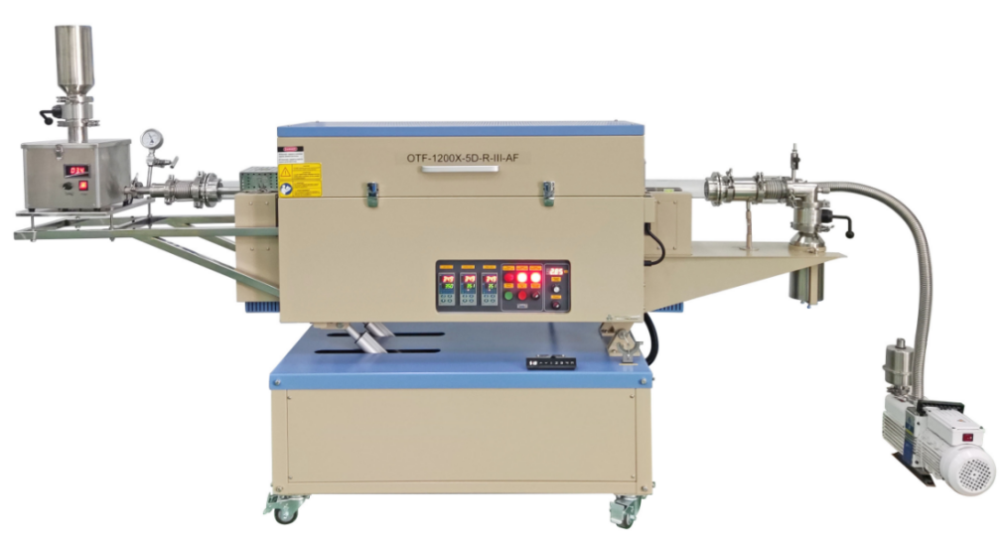
OTF-1200X-5D-R-III-AF是一款三温区管式炉，带有自动进料、传输和反应的装置。自动进料器可控制粉体进入到管式炉炉管内的速率。螺杆传输器将粉料运送穿过管式炉加热区（控制螺杆转动速度来决定粉末在加热区内的停留时间），通入各种CVD反应气体，可用此设备连续对粉末进行复合合表面包裹。此款设备可用于探索新一代壳核材料或CNT复合材料。
技术参数
产品型号 | OTF-1200X-5D-R-III-AF
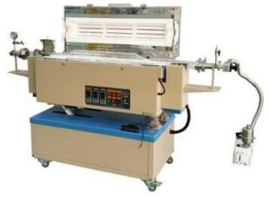  基本参数 | 可开启式回转炉  · 炉膛长度：3*300mm（3个温区，每个温区独立控制）
· 电源：AC220V 50HZ
· 功率：7.5KW
· 炉子倾斜角度：0-20°
工作温度：
· 最高温度：1200度＜1h
· 连续工作温度：1100度，真空状态下：≤1000℃
· 推荐升温速率：≤10℃/min
温控系统：
· 30段智能控温仪，可设置30段升降温程序
· PID方式调节温度
· 带有温度上限报警，超过上限温度会切断加热开关，停止加热
· 控温精度:±1度
· 热电偶：K型
· 默认DB9 PC通信连接端口
· 通过MET认证
· 可选购电脑温度控制软件(用于518P系列控制器)用于控制升温曲线和导出数据
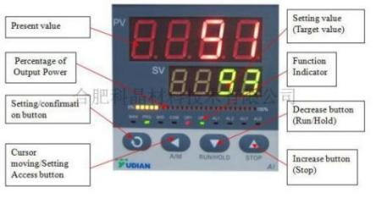
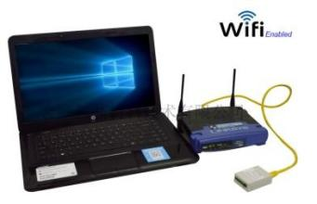

自动送料器 | · 炉体上安装有自动送料器，带有密封结构，送料器顶部安装一送料罐，送料罐通过插板阀与送料器相连，送料罐容积为2L  · 可在惰性气体保护环境下，将粉料送入到炉管内  · 送料速率可以通过电位计调节  · 最快送料速度：25ml/min（粉状料）  · 最慢送料速度：1ml/min（粉状料）  · 最大送料粒径：<Φ0.1mm  · 一个不锈钢收料罐（容积为2L），安装在出料端，收料罐上部安装有手动挡板阀，可以在气氛保护环境下收集处理好的物料  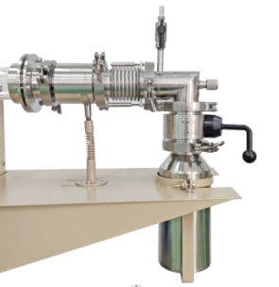  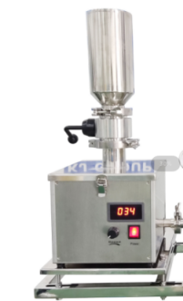
法兰 | · 采用磁流体与快接法兰密封  · 进气端安装了一个机械压力表用于观察炉管内的压力，压力表范围-0.1-0.15MPa；可选配安装数显真空计，一个φ6.35的卡套接头作为进气口使用，并通过一个不锈钢针阀控制进气的通断  · 出气端法兰包含一个φ8mm带宝塔气嘴的出气口，并通过一个通径3mm的球阀控制出气的通断；一个KF25的接口用于抽真空。一个φ6.35的铠装接口可插入毛刷，用于清理炉管内剩余的物料  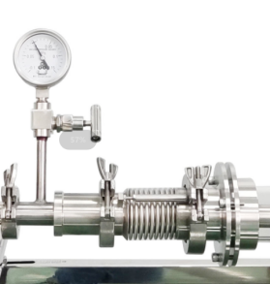  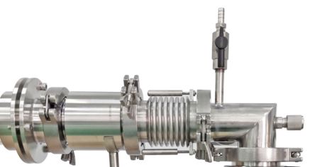
炉管 | · 标配一根异形石英管，内部焊接有扬料板，使粉料烧结更加均匀（可选配不锈钢管）。炉管尺寸：φ60*1600/φ130*700mm  · 采用直流电机驱动炉管转动，转速可调（1-10r/min）；  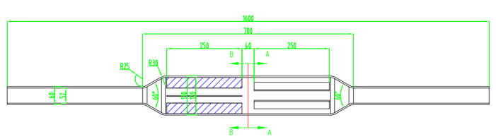  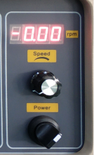  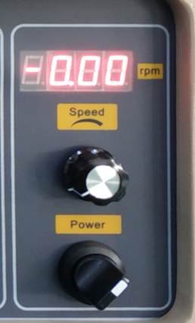  · 可放入物料有效容积：1L
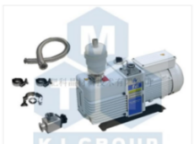  真空系统（选配） | · 型号：VRD-8  · 抽气速率：2.2 L/S  · 电机功率：370 W  · 极限压强：5×10⁻¹Pa（不带负载）  · 实际压强：≤5 Pa（带上炉管和密封法兰，冷态下机械泵抽20分钟）  · 如果想要获得更高的真空度（10⁻⁵toor or better）可选购国产或进口高真空机组  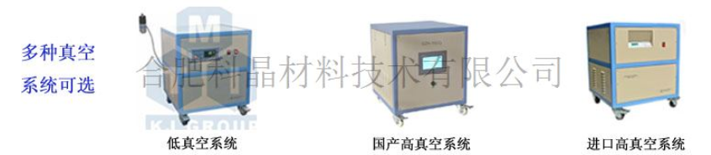
外形尺寸 | 2550mm长*600宽*1500mm高  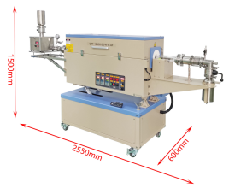
重量 | 约230KG
保质期 | 1年（不包含炉管、O型圈、加热元件等损耗件）
使用注意事项 | · 石英管内的气压不可高于0.02MPa；  · 气瓶上必须安装减压阀；  · 对于样品加热的实验，不建议关闭炉管法兰端的抽气阀和进气阀使用。若需要关闭气阀对样品加热，则需时刻关注压力表的示数，若气压表示数大于0.02MPa，必须立刻打开出气阀，以防意外发生（如炉管破裂，法兰飞出等）  · 我们不建议客户使用易燃易爆和有毒的气体，如果客户工艺原因确实需要使用易燃易爆和有毒气体，请客户自行做好相关防护和防爆措施。由于使用易燃易爆和有毒气体而造成的相关问题，本公司概不负责。

